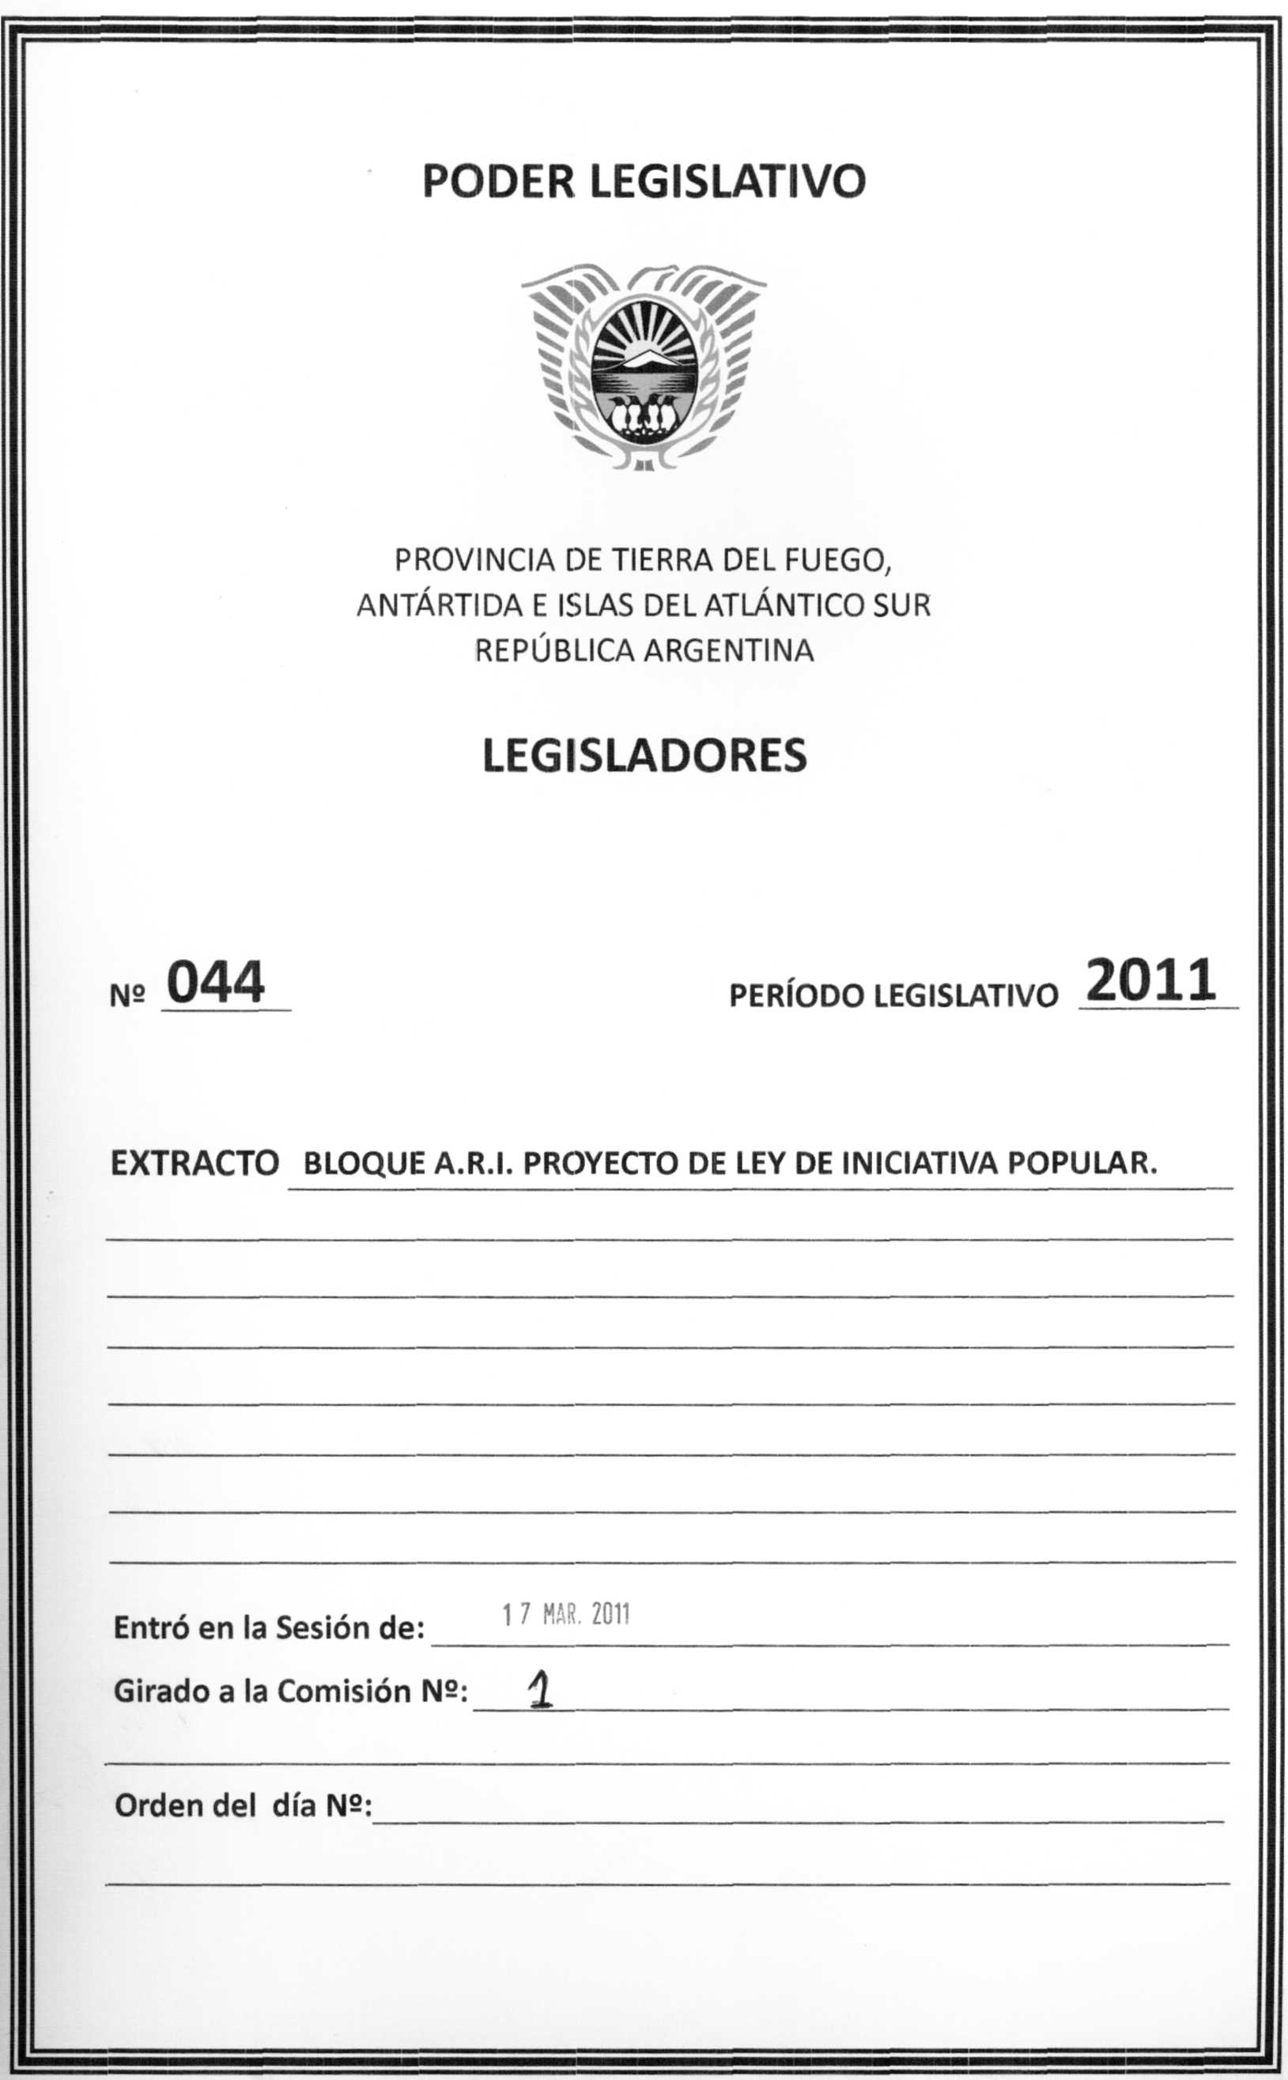

Señor Presidente:

Sometemos a debate el presente proyecto de ley, el cual fuera oportunamente ingresado en el año 2005 por el Legislador (m.c.) José Martínez, actual Senador Nacional y por quien suscribe en 2009.
En ésta oportunidad, insistimos en la presentación teniendo en cuenta los acontecimientos que llevaron a ésta cámara a acceder a la petición de un grupo de ciudadanos que ingresaron un proyecto solicitando sea tratado como de iniciativa popular.
Por no tener reglamentado el art. 207 de la CP. y por la vigencia de un fallo de la Cámara de Apelaciones de la Provincia de Tierra del Fuego, Antártida e Islas del Atlántico Sur, en los autos caratulados "Luciani, Walter Rene y otra c/ Poder Legislativo s/ Amparo", que indica resolver el asunto aplicando de manera supletoria una ley nacional y que determina en su parte resolutiva lo siguiente:

"... la naturaleza de la regla general -art. 207 de la Constitución Provincial- puede cumplirse aún sin la reglamentación de la ley. Ello así porque si bien podría intimarse a la Legislatura a cumplir con la manda constitucional (mandamus), tengo especialmente en consideración, la sustancia del derecho en juego y el tiempo transcurrido sin reglamentación, a fin de proponer un remedio que además de real y autónomo, prevenga que se resista la inacción, el silencio no deseado. En esa dirección, como la norma es clara, definida y concreta al estatuir ya el derecho de iniciativa popular, cabe pensar entonces en habilitar a los accionantes a disponer de la reglamentación del art. 39 de la Constitución Nacional, prevista en la ley n° 24.747, cuya aplicación analógica será en todo aquello que sea compatible con la jurisdicción y el marco señalado por el propio art. 207 de la Carta local para usufructuar la iniciativa popular"
"... Consecuentemente, ... deberán ejercer su derecho a la iniciativa popular de conformidad con la reglamentación efectuada por la ley nacional n° 24.747, en todo lo que sea compatible -como ya lo dijera a lo largo del considerando- con lo prescripto por el art. 207 de la Constitución Provincial, lo que no obsta ni enerva la potestad constitucional que asiste a la legislatura Provincial de reglamentar el citado derecho en la oportunidad que estime pertinente".

Nuestra Constitución Provincial reconoce en el Artículo 207 un instituto de democracia semidirecta como la iniciativa popular.
El artículo citado establece textualmente: "Se reconoce el derecho a la iniciativa popular para la presentación de proyectos de Ley cuando sean avalados



por un número de ciudadanos no menor al 10% de la cantidad de votos efectivamente emitidos en la última elección provincial en la forma y del modo que determine la Ley, ampliando este piso al 25% para proyectos de reforma constitucional, presupuestarios y tributarios.
Los proyectos presentados en la Legislatura, de conformidad con lo establecido en el párrafo precedente, estarán sujetos a trámite parlamentario preferencial.
Este derecho también se encuentra consagrado con la reforma de 1994 de la Constitución Nacional, en su artículo 39 y la ley que lo reglamenta fue sancionada y promulgada durante 1996.
También se encuentra contemplado en las constituciones de la mayoría de las Provincias del país: Buenos Aires, Chubut, Río Negro, Misiones, Jujuy, La Rioja, Santa Cruz.
Resulta evidente que la falta de una ley que reglamente lo establecido en la Constitución, en modo alguno inhibe el ejercicio del derecho, pero no es menos cierto que resulta necesario para su correcto funcionamiento, establecer un procedimiento que garantice transparencia, flexibilidad y rigurosidad a lo largo de todo proceso y que apunte al fortalecimiento de la participación ciudadana, entendida como acción colectiva y ejercicio conciente, responsable y perdurable no condicionado a la interpretación arbitraria de la garantía del ejercicio del derecho.
Nuestra Constitución Nacional, sancionada en 1853, fiel a las ideas imperantes en la época, consagró como forma de gobierno para el Estado Argentino, la República representativa.
Estas ideas, que representaron un gran avance para la época, por cuanto significaban dejar definitivamente atrás el autoritarismo y el absolutismo monárquico que hasta pocos años antes había prevalecido en el mundo, con el transcurso del tiempo resultaron insuficientes.
Tales principios se basaron en una forma primaria de democracia, como lo es la democracia participativa o indirecta, expresada a través de la definición contenida en el artículo 22 de nuestra Carga Magna en el sentido de que el Pueblo no delibera ni gobierna sino a través de sus representantes.
En lo que va de nuestro siglo, esta forma de democracia comenzó a ser complementada y perfeccionada por modernos mecanismos de participación popular en la toma de decisiones políticas.
Estos mecanismos han sido llamados de democracia semidirecta o democracia participativa.
Ambas concepciones acerca del ejercicio de la soberanía popular difieren en su fundamentación filosófica.
La incorporación de mecanismos de participación ciudadana en la toma de decisiones de las cuestiones públicas, dan cabida a una nueva idea acerca del hombre y de las instituciones políticas.
Estos mecanismos de democracia semidirecta permiten hacer accesible el Estado a la gente, involucrar al hombre concreto como artífice cotidiano del destino comunitario; permiten en definitiva la democratización, no sólo del Estado sino también de la sociedad.



Ha escrito Norberto Bobbio "Una cosa es la democratización del Estado y otra es la democratización de la sociedad, por lo cual puede muy bien existir un Estado democrático en el seno de una sociedad en la que la mayor parte de las instituciones- desde la familia hasta la escuela, desde la empresa hasta la administración de los servicios- no sean gobernadas democráticamente".
Tenemos la convicción de que organizar la participación ciudadana es una compleja tarea. La cultura democrática de la participación requiere un alto grado de honestidad, tolerancia y respeto por las ideas de los demás. Es aquí donde la democracia deja de ser la mera aplicación de un procedimiento y se transforma en un ejercicio.
Por ello es que solicitamos a nuestros pares que acompañen el presente proyecto de ley. \
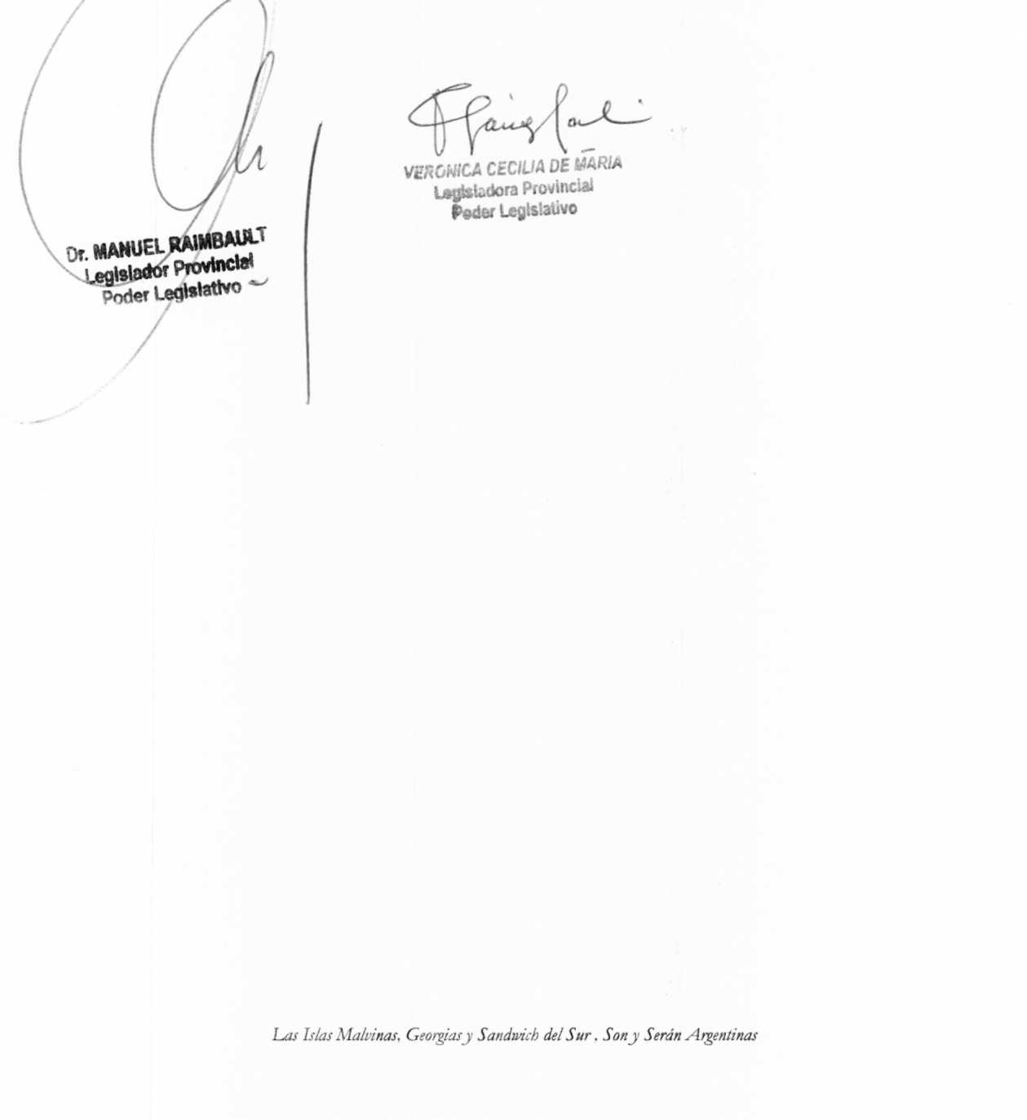

LA LEGISLATURA DE LA PROVINCIA DE TIERRA DEL FUEGO, ANTÁRTIDA E ISLAS DEL ATLÁNTICO SUR SANCIONA CON FUERZA DE LEY

INICIATIVA POPULAR

Artículo 1°: Del Derecho a la Iniciativa. Los ciudadanos podrán ejercer el derecho de iniciativa popular para la presentación de proyectos de ley, según lo dispuesto por el artículo 207 de la Constitución Provincial, en los términos de la presente ley.
Artículo 2°: Número de firmas. La presentación de un proyecto por iniciativa popular requerirá la firma de un número de ciudadanos no menor al diez por ciento (10%) de la cantidad de votos efectivamente emitidos en la elección provincial inmediata anterior a la fecha de tal presentación.
Artículo 3º: Materia: Los proyectos referidos a la necesidad de reforma constitucional, tributos y presupuesto requerirán la firma de un número de ciudadanos no menor al veinticinco por ciento (25%) de la cantidad de votos efectivamente emitidos en la elección provincial inmediata anterior a la fecha de la presentación.
Articulo 4º: De la recolección de firmas. Toda planilla de recolección de firmas para promover una iniciativa deberá contener:
- un resumen del proyecto de ley a presentar.
- Nombre y domicilio de los promotores responsables de la iniciativa.
- La firma de los peticionantes con aclaración del nombre, apellido, tipo y número de documento y domicilio, según planilla que como Anexo forma parte integrante de la presente.
Artículo 5º. Autenticidad de las firmas. Previo a la presentación del proyecto en la Legislatura y a pedido de los promotores responsables, la Justicia Electoral Provincial verificará por muestreo la autenticidad de las firmas en un plazo no mayor a veinte (20) días, prorrogables por resolución fundada del tribunal. El



tamaño de la muestra no podrá ser inferior al medio por ciento (0,5%) de las firmas presentadas. En caso de impugnación de firma, acreditada la falsedad se desestimará la misma del cómputo de firmas para el proyecto de iniciativa popular, sin perjuicio de los demás acciones a que hubiere lugar. En caso de verificarse que el cinco por ciento (5%) o más de las firmas presentadas sean falsas se desestimará el proyecto de iniciativa popular.
Certificada la autenticidad de las firmas el Tribunal entregará a los peticionantes copia del acto que certifica el cumplimiento del presente artículo.
Artículo 6°: Ingreso en la Legislatura. La iniciativa popular deberá ser presentada por escrito ante la Mesa de Entradas de la Legislatura, y contará:
- el proyecto de ley en términos claros y precisos.
- Una fundamentación del mismo.
- Nombre y domicilio de los promotores de la iniciativa.
- Las planillas con las firmas de los peticionantes.
Articulo 7°: Trámite. Luego de su presentación, se imprimirá al proyecto trámite preferencial.
Artículo 8º: Plazos. La legislatura deberá dar tratamiento a todo proyecto de ley presentado por iniciativa popular dentro del plazo de seis meses. Habiendo transcurrido seis meses de estado parlamentario sin que el proyecto tenga despacho de comisión, el presidente deberá incluirlo sin más trámite en el orden del día de la sesión ordinaria siguiente.
Artículo 9°: Los plazos establecidos en la presente se suspenden en caso de receso legislativo y/o feria judicial.
Artículo 10: Comuníquese al Poder Ejecutivo provincial.-

